健康测试预约使用说明-学生版

1、登录健康云
1.1打开浏览器（支持所有浏览器，推荐火狐、谷歌浏览器），在地址栏输入：www.sknow.com.cn?schoolno=10520，按回车键或访问按钮访问该地址，进入如下界面
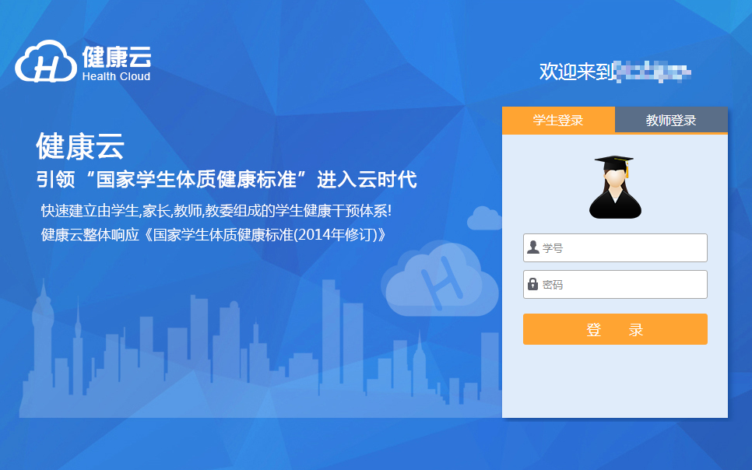
1.2依次选择学生登录，输入学号和密码（中南大学默认密码为身份证后六位），点击登录按钮，进入健康云
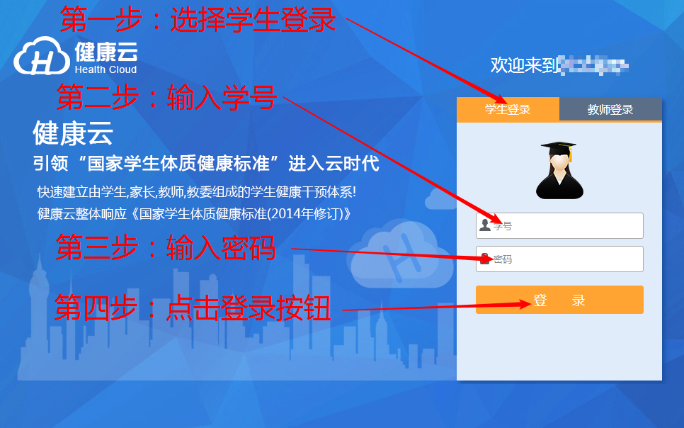

2、进入健康测试预约
2.1登录成功后进入如下界面，然后点击菜单中的“健康测试预约”菜单
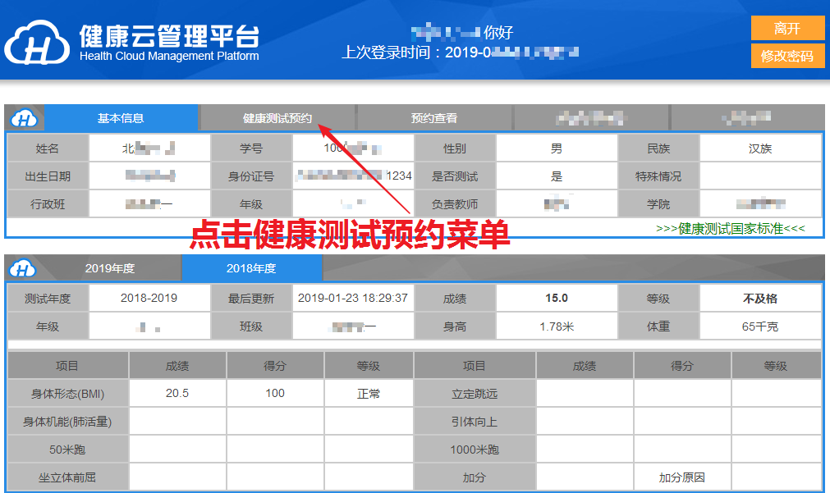
2.2页面将会显示所有预约场次信息，同学们根据自身时间安排，选择对应的场次后操作栏对应的蓝色“预约”按钮预约所需场次
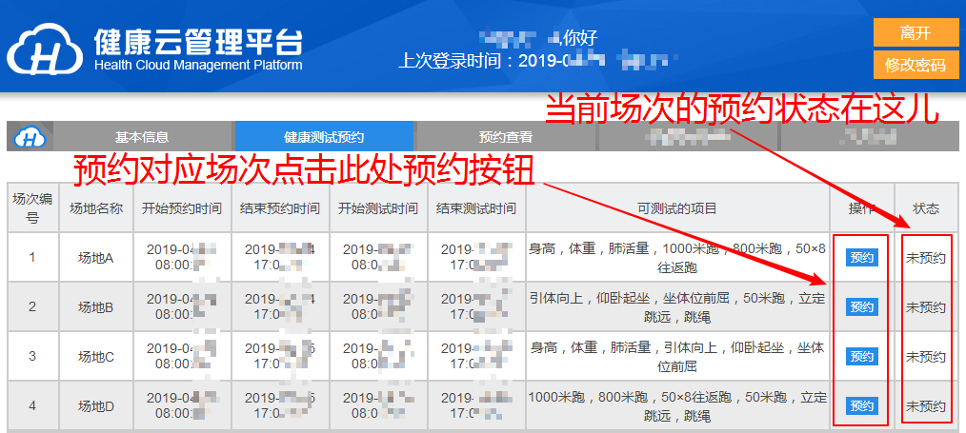
2.3点击预约后，如果预约成功，将会弹出如下对话框
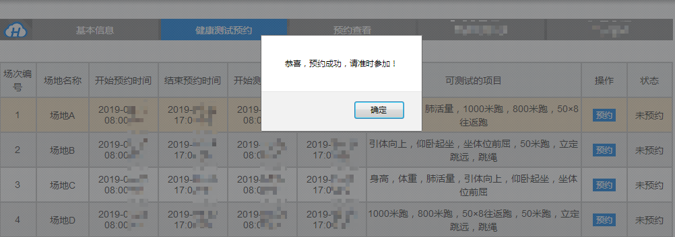
如果预约不成功，将会如下图提示失败原因
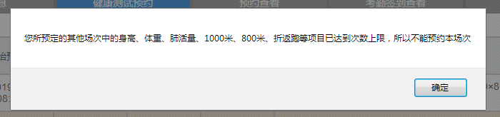
2.4点击对话框的确定按钮，如果预约成功，页面会自动刷新，显示如下图
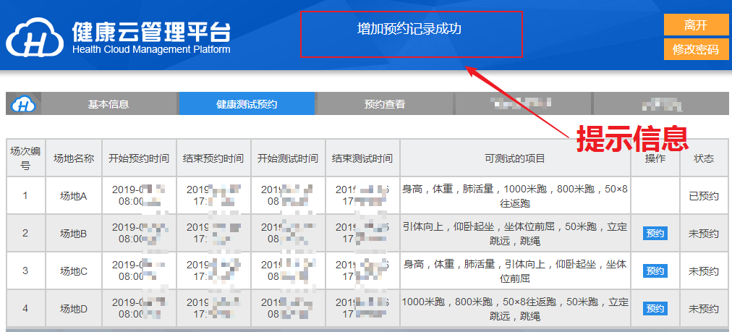

3、查看预约记录
3.1点击菜单中的“预约查看”，显示如下界面
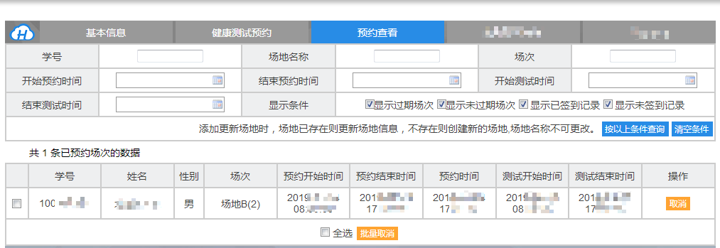

4、取消预约记录
4.1如果同学们发现预约错了场次，可以点击对应场次信息最后的黄色“取消”按钮取消预约，如果取消预约成功，将会出现如下对话框，如果取消失败，将会提示取消失败的原因，点击确定按钮，页面将会自动刷新，对应的取消记录将不会再出现。如果同学们想要取消的场次较多，可以点击想要取消的行，对应行背景色变为浅黄色即表示选中。选中想要取消的所有行以后，点击列表下方的黄色“批量取消”按钮，即可批量取消预约信息。
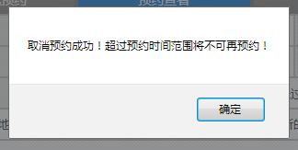
4.2取消了某场次的预约，则健康测试预约页面将会显示如下，同学们可以点击蓝色的重新预约按钮进行重新预约
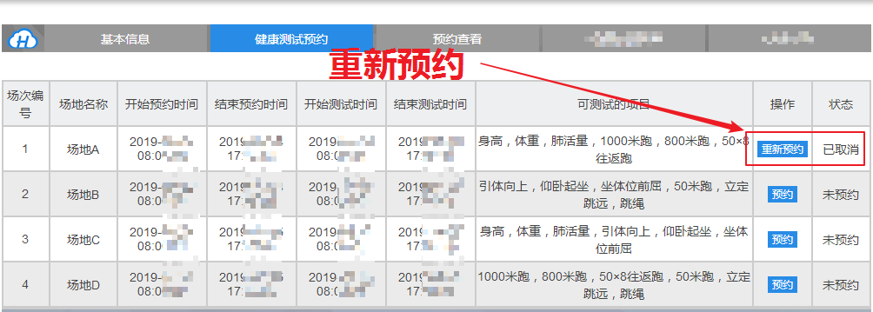

最后，如果同学们还有什么疑问或者建议都可以联系
152-1087-9657（艾聪工程师）

